

Liebe Eltern,

auch heuer soll uns eine normale Advents- und Weihnachtszeit beschert sein:
der Einzug des Heiligen Nikolaus in den Markt und die Hausbesuche sind in den Planungen.
Nachdem wir in den letzten Jahren die Erfahrung machen durften, dass der Nikolausbesuch im Freien eine besondere Atmosphäre mit sich gebracht hat, möchten wir Sie dazu ermuntern, vielleicht dieses Jahr wieder, in ähnlicher Weise, diesen Abend zu gestalten (was aber nicht zwingend ist!). Auch möchten wir Sie wieder bitten, dass Sie die Geschenke im Vorfeld neben der Haus-/Wohungstüre bereitlegen. Der Nikolaus wird bei seinem Besuch klingeln und die Familie kann mit den Kindern an die Haustüre oder, wenn genügend Platz vorhanden ist, auch vor das Haus kommen. Um den Besuch im Freien auch gut zu ermöglichen, bitten wir dafür Sorge zu tragen, dass eine gute Beleuchtung vorhanden ist und falls es am Nikolaustag regnen sollte, wäre eine Unterstellgelegenheit für Nikolaus und Krampus wünschenswert.
Sie dürfen uns mit der Anmeldung wie gewohnt auch einige Stichpunkte zu Lob und Tadel übersenden, dabei bitten wir aber wieder, diese kurz und möglichst leserlich zu halten (selbstgeschriebene Nikolaustexte oder – gedichte werden auch gerne angenommen), denn schließlich wollen die Kinder diesen Nikolausabend noch schön ausklingen lassen.
Wir hoffen, dass es wir alle heuer wieder eine schöne Adventszeit erleben dürfen.

Viele Grüße
Ihr Nikolausteam

Nikolaus-Anmeldung

Name | 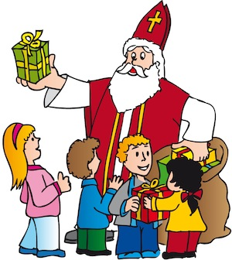
Adresse

Vorname des Kindes
Alter

Stichpunkte als leichte Gedankenstütze:
- Verhalten des Kindes gegenüber Eltern / Großeltern / Geschwister
- Fernsehen: in Ordnung oder zu viel
- Probleme beim zu-Bett-gehen
- Verhalten Kindergarten / Schule ; Hausaufgaben?
- Kirche / Christliche Werte
- Was könnte anders sein?

Tadel: | Lob:

